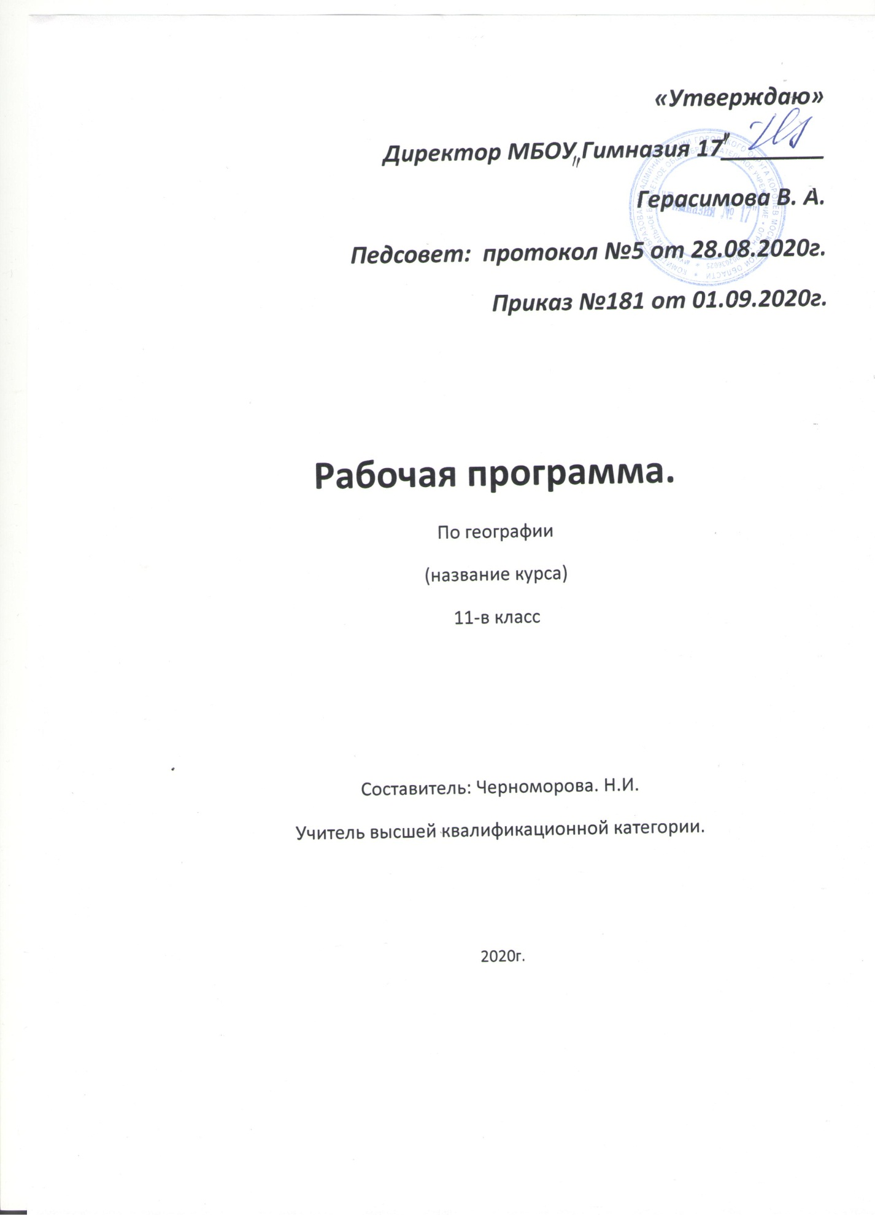

Пояснительная записка.
Рабочая программа по географии для 11 класса составлена в соответствии с
Федеральным компонентом государственного образовательного стандарта, Примерной программой среднего общего образования и авторской программы по географии для 10-11 класса В.П. Максаковского. Данная рабочая программа рассчитана на 34 часа, из расчета 1 час в неделю.

Курс «Экономическая и социальная география мира» завершает формирование у учащихся представлений о географической картине мира, которые опираются на понимание географических взаимосвязей общества и природы, воспроизводства и размещения населения, мирового хозяйства и географического разделения труда, раскрытие географических аспектов глобальных и региональных явлений и процессов, разных территорий.

Планируемые результаты освоения учебного предмета
Личностные результаты.
Ученик научится :
— осознание себя как члена общества на глобальном, региональном и локальном уровнях (житель планеты Земля, гражданин Российской Федерации, житель конкретного региона);
— осознание целостности природы, населения и хозяйства Земли, материков, их крупных районов и стран;
— представление о России как субъекте мирового географического пространства, ее месте и роли в современном мире;
— осознание единства географического пространства России как единой среды обитания всех населяющих ее народов, определяющей общность их исторических судеб;
— осознание значимости и общности глобальных проблем человечества;
гармонично развитые социальные чувства и качества:
— эмоционально-ценностное отношение к окружающей среде, необходимости ее сохранения и рационального использования;
Ученик получит возможность научиться :
— патриотизму, любви к своей местности, своему региону, своей стране;
— уважение к истории, культуре, национальным особенностям, традициям и образу жизни других народов, толерантность;
• образовательные результаты — овладение на уровне общего образования законченной системой географических знаний и умений, навыками их применения в различных жизненных ситуациях.
Метапредметные результаты.
Ученик научится на базовом уровне:
— познавательных интересов, интеллектуальных и творческих способностей учащихся;
— гуманистических и демократических ценностных ориентаций, готовности следовать этическим нормам поведения в повседневной жизни и производственной деятельности;
— способности к самостоятельному приобретению новых знаний и практических умений, умения управлять своей по-знавательной деятельностью;
— готовности к осознанному выбору дальнейшей профессиональной траектории в соответствии с собственными интересами и возможностями.
Ученик получит возможность научиться :
• умения организовывать свою деятельность, определять ее цели и задачи, выбирать средства реализации цели и применять их на практике, оценивать достигнутые результаты;
• умения вести самостоятельный поиск, анализ, отбор информации, ее преобразование, сохранение, передачу и презентацию с помощью технических средств и информационных технологий;
• организация своей жизни в соответствии с общественно значимыми представлениями о здоровом образе жизни, правах и обязанностях гражданина, ценностях бытия и культуры, социального взаимодействия;
• умение оценивать с позиций социальных норм собственные поступки и поступки других людей;
• умения взаимодействовать с людьми, работать в коллективах с выполнением различных социальных ролей, представлять себя, вести дискуссию, написать письмо, заявление и т. п.;
• умения ориентироваться в окружающем мире, выбирать целевые и смысловые установки в своих действиях и поступках, принимать решения.
Предметные.
Ученик научится на базовом уровне:
• понимание роли и места географической науки в системе научных дисциплин, ее роли в решении современных практических задач человечества и глобальных проблем;
• представление о современной географической научной картине мира и владение основами научных географических знаний (теорий, концепций, принципов, законов и базовых понятий);Ъ
• умение работать с разными источниками географической информации;
• умение выделять, описывать и объяснять существенные признаки географических объектов и явлений;
• картографическая грамотность;
Ученик получит возможность научиться на базовом уровне:
• владение элементарными практическими умениями применять приборы и инструменты для определения количественных и качественных характеристик компонентов географической среды;
• умение вести наблюдения за объектами, процессами и явлениями географической среды, их изменениями в результате природных и антропогенных воздействий, оценивать их последствия;
• умение применять географические знания в повседневной жизни для объяснения и оценки разнообразных явлений и процессов, адаптации к условиям проживания на определенной территории, самостоятельного оценивания уровня безопасности окружающей среды как сферы жизнедеятельности;
• умения соблюдать меры безопасности в случае природных стихийных бедствий и техногенных катастроф
Содержание учебного предмета

Раздел. Регионы и страны мира ( 29 часов)
Многообразие стран на политической карте мира. Различия стран современного мира по размерам территории, численности населения, особенностям населения, особенностям географического положения. Типы стран. Экономически развитые и развивающиеся страны (главные; высокоразвитые страны Западной Европы; страны переселенческого типа; ключевые страны; страны внешнеориентированного развития; новые индустриальные страны и др. группы).
Понятие о географическом регионе. Основные варианты регионального деления мира. Особенности географического положения, истории открытия и освоения, природно-ресурсного потенциала, населения, хозяйства, проблем современного социально-экономического развития крупных регионов и стран Европы, Азии, Африки, Северной и Латинской Америки, а также Австралии.
Практические работы
Объяснение взаимосвязей между размещением населения, хозяйства, природными условиями разных территорий.
Составление комплексной географической характеристики стран разных типов и крупных регионов мира; определение их географической специфики.
Отражение на картосхеме международных экономических связей Японии.
Составление картосхемы, международных экономических связей Австралии.
Составление картосхемы районов загрязнения окружающей среды США.
Составление характеристики Канады.

Раздел. Географические аспекты современных глобальных
проблем человечества (5 часов)
Природа и цивилизация. Понятие о глобальных проблемах, их типах и взаимосвязях. Географические аспекты глобальных проблем человечества в прошлом и настоящем. Сырьевая, демографическая, продовольственная, экологическая проблемы как особо приоритетные, пути их решения. Проблема преодоления отсталости развивающихся стран. Географические аспекты качества жизни населения. Роль географии в решении глобальных проблем человечества.
Геоэкология – фокус глобальных проблем человечества. Общие и специфические экологические проблемы разных регионов Земли.
Практические работы
Выявление по картам регионов с неблагоприятной экологической ситуацией, а также географических аспектов других глобальных проблем человечества.
Выявление, объяснение и оценка важнейших событий международной жизни; географических аспектов различных текущих событий и ситуаций.

Тематическое планирование 11 класс

Номер | Тема | Кол-во часов | Планируемая дата | Скорректированная (фактическая) дата
 | Региональная характеристика мира | 35
 | Зарубежная Европа | 8
 | Зарубежная Европа. Общая характеристика | 1
 | Транспорт, туризм, наука, финансы зарубежной Европы | 1
 | Страны северной Европы | 1
 | Характеристика размещения отраслей промышленности в странах Европы. ПР | 1
 | Страны Зарубежной Европы | 1
 | Георисунок, расселение и хозяйство Зарубежной Европы | 1
 | Внутренние различия Зарубежной Европы | 1
 | Обобщение темы «Зарубежная Европа» | 1
 | Зарубежная Азия | 8
9. | Зарубежная Азия. ПР | 1
10. | Географическая картина Зарубежной Азии | 1
11. | Китай | 1
12. | Характеристика специализации с/х районов Зарубежной Азии. ПР | 1
13. | Япония | 1
14. | Международные экономические связи Японии. ПР | 1
15. | Индия | 1
16. | Новые индустриальные страны Азии | 1
 | Африка | 3
17. | Африка. Экономико-географическое положение | 1
18. | Субрегионы. Северная Африка. ПР | 1
19. | Тропическая Африка. ЮАР | 1
 | Северная Америка | 4
20. | США. Общая характеристика | 1
21. | США. Географическое положение | 1
22. | Макрорегионы США | 1
23. | Канада | 1
 | Латинская Америка | 3
24. | Латинская Америка. Общая характеристика | 1
25. | Латинская Америка. Географическое положение | 1
26. | Бразилия | 1
 | Россия в современном мире | 3
27. | Россия на политической карте | 1
28. | Россия в международном разделении труда | 1
29. | Особенности географии, структуры торговли России | 1
 | Глобальные проблемы человечества | 4
30. | Природа и цивилизации. Понятие глобальных проблем | 1
31. | Глобальные проблемы. Геоэкология | 1
32 | Итоговый урок «Глобальные проблемы» | 1
33. | Обобщающее повторение | 1

